Тип лица, прическа по форме лица
Карточки для работы на уроках по теме : “ Моделирование прически”
ОВАЛ считается эталонной формой. Обладательницам овальных лиц очень повезло, так как визуальная корректировка внешности с помощью прически им не требуется.
Характеристика: совершенная, мягкая, сбалансированная форма, область подбородка уже. чем лоб.
Рекомендации: женщинам с такой формой лица идут почти все стрижки. Единственное, чем не стоит увлекаться. – чересчур высокими прическами, нарушающими идеальные пропорции.
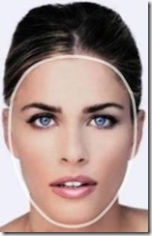
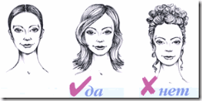
КРУГ. Такая форма лица довольно часто встречается у славян. Задача прически – визуально снивелировать излишнюю округлость.
Характеристика: высота и ширина лица практически одинаковы, контуры мягкие.
Рекомендации: выбирая стрижку, остановитесь на тех, в которых лоб остается открытым, либо укладывайте прическу на косой пробор, визуально удлиняющий лицо, объем прически должен концентрироваться в верхней части (высокие прически, начес).
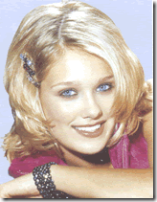
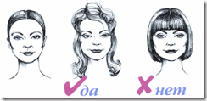
СЕРДЦЕ Такую форму лица распознать довольно сложно, поэтому для того чтобы убедиться в том, что ваше лицо действительно имеет сердцевидную форму, необходимо обратить внимание на линию роста волос надо лбом.
Характеристика; линия роста волос имеет характерный выступ, лоб значительно шире подбородка
Рекомендации: задача выбранной стрижки – скрыть широкий лоб и сбалансировать клинообразный подбородок, поэтому выбирайте стрижки длиной до уровня подбородка с челками, частично скрывающими лоб. а также подвивайте волосы на уровне подбородка от лица.
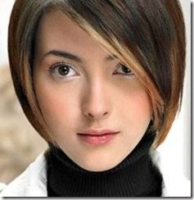
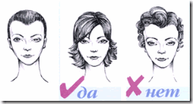
КВАДРАТ Легко узнаваемая форма лица с ярко выраженной «адмиральской" нижней челюстью.
Характеристика: четкая граница роста волос, высота лица равна его ширине, резко очерчены скулы.
Рекомендации: для того чтобы скрыть недостатки квадратного лица, следует избегать густых челок, рекомендуется выбирать высокие прически из мягких локонов, стрижки с мягкими филированными контурами.
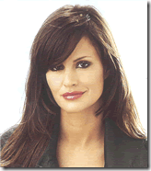
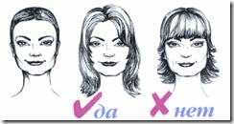
V-угольное В отличие от людей, имеющих А-угольную форму лица, людям с V-угольными лицами, напротив, необходимо «замаскировать» верхнюю лобную часть
Характеристика: лицо имеет четкую прямую границу роста волос, большой лоб и острый клинообразный подбородок
Рекомендации: сбалансировать форму помогут зачесанные на лицо волосы в верхней части головы, завитые наружу волосы на затылке, высокий косой пробор, акцент в прическе должен быть сделан на уровне подбородка.
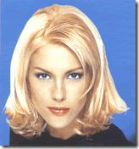
A-угольное У людей с лицом такой формы, как правило, нижняя часть лица гораздо шире верхней.
Характеристика: лицо имеет жесткую линию подбородка, лоб значительно меньше подбородка.
Рекомендации: для того чтобы скрыть чересчур тяжелый подбородок, рекомендуется выбирать прически о объемом в верхней части, пойдет косой пробор, легкая челка, волосы, зачесанные на лицо на уровне скуп и подбородка..
